МУ «Отдел образования Исполнительного комитета
Спасского муниципального района»

Проект
«По лестнице профессионального мастерства».
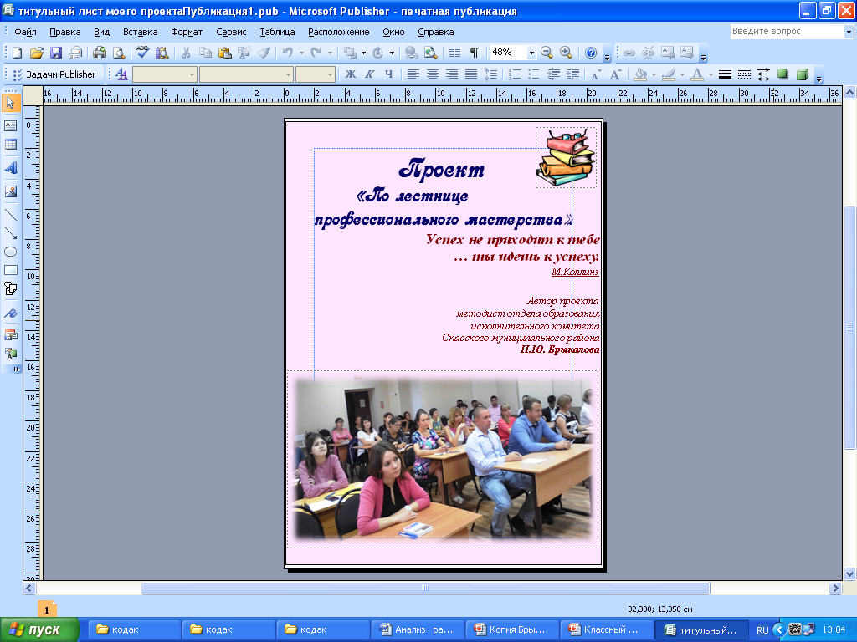

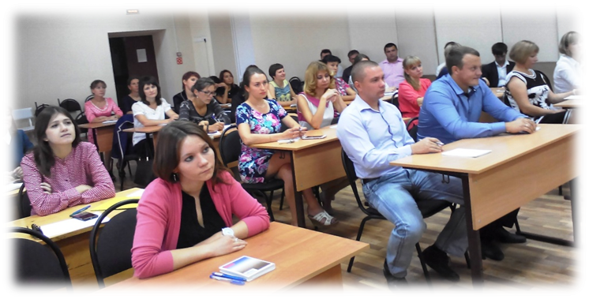

Автор проекта
методист отдела образования
исполнительного комитета
Спасского муниципального района
Н.Ю. Брыкалова

Проект
«По лестнице профессионального мастерства».
Успех не приходит к тебе
… ты идешь к успеху.
М.Коллинз
Современной школе нужен профессионально компетентный, самостоятельно мыслящий педагог, психологически и технологически готовый к осознанному включению в инновационный процесс. С первого дня работы в школе молодые специалисты имеют те же обязанности и несут ту же ответственность, что и коллеги с многолетним стажем, а учащиеся, их родители, администрация ожидают от них столь же безупречного профессионализма.
Деятельность учителя сложна и многогранна. В процессе её осуществления начинающий педагог сталкивается с определенными затруднениями: недостаточное владение учебным материалом по преподаваемому предмету, ведение школьной документации, сложности в организации воспитательной работы и т.д. Данные проблемы возникают в связи с тем, что молодой специалист на старте педагогической деятельности знает достаточно, но мало умеет, так как у него не сформированы профессионально значимые качества.
Цель проекта: оказание практической помощи молодым учителям в вопросах совершенствования теоретических знаний и повышения педагогического мастерства.
Задачи работы:
- формировать у начинающих учителей потребность в непрерывном самообразовании;
- формировать способность к овладению новыми формами, методами и приемами обучения и воспитания учащихся;
- знакомить с нормативно-правовой документацией;
- выявить ведущие потребности начинающих специалистов в учебном процессе и выбрать соответствующую форму организации методической работы.
Формы работы:
- семинары;
- консультации;
- практикумы;
- анкетирование;
- мастер-классы.
Прогнозируемые результаты реализации проекта:
• апробация Проекта в условиях образовательного пространства Спасского муниципального района;
• повышение уровня методической, интеллектуальной, аналитической культуры молодых педагогов;
• повышение педагогического мастерства молодого педагога;
• становление молодого учителя как учителя-профессионала;
• достижение высокого уровня готовности молодого педагога к исследовательской и инновационной деятельности, участию в профессиональных конкурсах.
Результаты, полученные в ходе реализации данного Проекта, будут являться импульсом для развития и самосовершенствования молодого педагога. Они могут быть успешно использованы:
• при аттестации молодого специалиста;
• выдвижение педагога на премии, гранты и другие виды поощрений;
• организации индивидуальной работы с молодым педагогом.
- Тема заседания: «Введение в должность» ( октябрь )
Программа заседания
- Анкетирование молодых педагогов
- Тестирование « Трудные ситуации»
- коррекционно-развивающее занятие «Учитель в начале пути»

Анкета молодого специалиста проводится заочно
Ф.И.О. учителя
- Почему Вы выбрали профессию педагога? Чем она для Вас привлекательна?
- Как вы оцениваете различные стороны своей профессиональной подготовки?
- С какими трудностями Вы столкнулись в работе? В какой помощи Вы больше всего нуждаетесь?
- Как Вы оцениваете свои взаимоотношения с педагогическим коллективом?
- Какие задачи Вы ставите перед собой в ближайшее время?
- Каковы Ваши профессиональные планы на будущее?
- Если бы Вам представилась возможность вновь выбрать профессию, стали бы Вы педагогом?
- В чём заключается Ваша совместная работа с наставником?
- Что Вас привлекает в работе коллектива?

№  п/п | Форма занятия, основное содержание | Сроки
1. | Тренинг «Знакомство» | Октябрь
2. | Анкетирование. Выявление направления работы с педагогами. | Октябрь
3. | Знакомство с нормативными документами. Инструктаж о ведении школьной документации (классные журналы, рабочие программы). | Октябрь
4. | Лекция «Планирование работы классного руководителя» (приоритетные направления в образовании и воспитании, ведение документации, требования к составлению программы). | Октябрь
5. | Дискуссия «Если дисциплина – проблема…» (проблемы дисциплины на уроке. Практикум по решению педагогических ситуаций). | Октябрь
6. | Консультации методистов. Программно-методическое обеспечение предмета. Теоретическая и практическая часть программы. Особенности преподавания предмета. | Октябрь

Результаты анкетирования молодых специалистов
педагогов Спасского муниципального района
В анкетировании приняли участие 32 педагога. Из них:
- закончили педагогические высшие учебные учреждения – 19 человек;
- прошли переподготовку – 11человек;
- обучаются заочно в педагогических ВУЗах – 2 человека
1. Почему Вы выбрали профессию педагога? Чем она для Вас привлекательна?
Ответы учителей:
- Нравится работать с детьми.
- Это была моя мечта
- Статус учителя
- Творческая составляющая профессии
- Привлекает благородство и культура профессии
- На мой выбор повлияла моя первая учительница

2. Как Вы оцениваете различные стороны своей профессиональной подготовки?
54% молодых педагогов оценивают свою подготовку на оценку «хорошо», остальные считают иначе:
- Мало опыта и практики для оценки
- Оцениваю выше среднего, но есть над чем работать
- Мои преподаватели в ВУЗе вложили все силы для моего будущего, а дальнейшая профессиональная подготовка полностью зависит от меня

3. С какими трудностями Вы столкнулись в работе? В какой помощи Вы больше всего нуждаетесь?
- трудности с дисциплиной (27%)
- психологическая перегрузка (18%)
- нехватка времени (45%)
54,5% педагогов нуждаются в оказании методической помощи и помощи в оформлении различной школьной документации

4. Как вы оцениваете свои взаимоотношения с педагогическим коллективом?
92% считают взаимоотношения в коллективе хорошими, доброжелательными, коллектив отзывчивым
8% - доверительных отношений в коллективе нет

5. Какие задачи Вы ставите перед собой в ближайшее время
Многие стремятся повысить результаты своего труда: успешная сдача учащимися экзаменов, участие детей в различных конкурсах и проектах, учить детей без принуждения и чтобы они любили их предмет - 58%
Повышать уровень своего профессионального мастерства – 42%

6. Каковы Ваши профессиональные планы на будущее?
Карьерный рост – 25%
Получить I квалификационную категорию – 25%
Профессиональный рост – 41%

7. Если бы Вам представилась возможность вновь выбрать профессию, стали бы Вы педагогом?
100% педагогов вновь выбрали бы профессию учителя.

8. В чем заключается Ваша совместная работа с наставником?
88% педагогов отмечают, что наставники помогают при составлении конспектов уроков, рабочих программ, отчетов, документации классных руководителей, оказывают помощь при подготовке к различным конкурсам, в решении рабочих моментов.
12% отметили, что помощь наставников не видят.

9. Что Вас привлекает в работе коллектива:
-новизна деятельности – 58%
-условия работы – 66%
-возможность экспериментировать – 58%
-пример и влияние коллег и руководства – 83%
-организация рабочего времени – 33%
доверие – 50%
-возможность профессионального роста – 66%
В ходе разговора о профессиональной жизни молодые педагоги отметили, что в образовательных организациях созданы психологически комфортные условия для профессиональной деятельности и роста. Молодых учителей привлекают к решению задач развития учреждения, реализации программ, проектов на основе сотрудничества и педагогического сотворчества. Используются механизмы морального поощрения молодых педагогов. Молодые педагоги хорошо представляют цели, задачи школы и свое социальное назначение в ней, имеют достаточно некоторый уровень специальной подготовки. Участники фокус-группы заинтересованно дискутировали по предложенным вопросам и высказали персональное мнение по каждому вопросу.
Как важнейшие качества педагога отмечаются, в первую очередь, ответственность, профессионализм, уважение к личности ребенка, самосовершенствование, во вторую – креативность, гибкость мышления, логика. Завершают рейтинг академические знания и имидж.
По мнению молодых учителей, качество образования в первую очередь повышают: лабораторно - экспериментальная база, учебно-методическое обеспечение учебных кабинетов; качество потенциала педагогического состава, задействованного в образовательном процессе; качество потенциала учащихся и, в последнюю очередь, качество управления (управленческие технологии в образовании).
Распределение респондентов при ответе на вопрос о трудностях взаимодействия с учащимися
ТРУДНЫЕ СИТУАЦИИ | да/нет
1. Требуется довольно много времени на установление контакта с детьми.
2. Не удается правильно задать психологическую дистанцию в общении с детьми: отношения выстраиваются либо формальные, либо неоправданно близкие.
3. Не удается почувствовать настроение группы и отреагировать самому соответствующим образом.
4. Мне бывает трудно поддерживать рабочую дисциплину во время занятий и мероприятий.
5. Мне бывает трудно объяснить детям свое отношение к их действиям и результатам работы.
6. Не могу быстро перестроиться во время занятий, как того требует ситуация.
7. Не знаю, как себя вести в ситуациях, когда дети замечают допущенную мною ошибку.
8. Не знаю, как реагировать в ситуациях, когда дети ведут себя грубо и неуважительно по отношению ко мне.
Распределение респондентов при ответе на вопрос о трудностях взаимодействия с родителями.
ТРУДНЫЕ СИТУАЦИИ | да\нет
1. Во многих ситуациях я чувствую, что не понимаю позицию родителей, их желания и намерения.
2. Мне трудно находить нужный стиль общения с родителями разного пола, возраста, социального положения.
3. Я чувствую недоверие со стороны родителей моих детей
4. Трудно сохранить эмоциональное равновесие в общении с настойчивыми, агрессивно или неуважительно настроенными родителями детей
5. Трудно находить нужные слова для того, чтобы сформулировать родителям проблемы их детей.
6. Сложно выступать перед родительской аудиторией, когда на тебя смотрит столько пристрастных глаз.
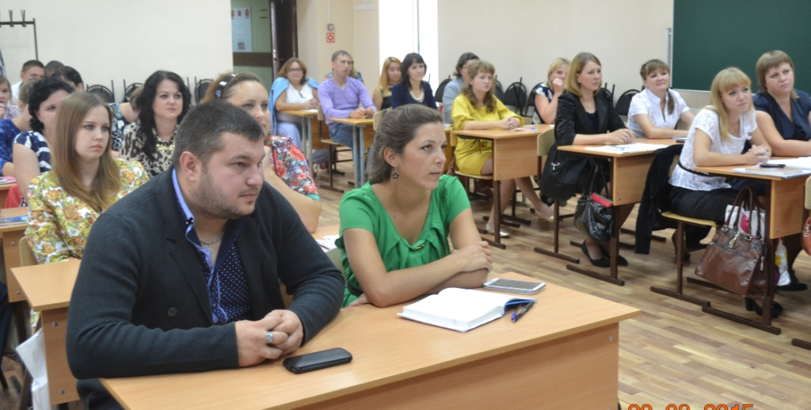
коррекционно-развивающее занятие

Программа занятия «Учитель в начале пути»
Цель: повышение эффективности общения молодого педагога и учеников.
Задачи: актуализировать проблемы, возникающие при общении с учащимися, осуществить поиск наиболее эффективных способов решения конфликтных ситуаций.
Ведущий. Здравствуйте, коллеги. Предлагаю вам поприветствовать друг друга, представиться и продолжить фразу: «Быть учителем значит…».
Упражнение «Быть учителем значит…»
Цель: установить атмосферу доверия, настроить участников на работу в группе, почувствовать групповое единство и поддержку.
Участники сидя в кругу по очереди приветствуют всех, представляются и завершают предложение «Быть учителем значит…» (высказывают что для них значит их профессия).
Упражнение «Описание ученика»
Цель: профилактика совершения ошибок при восприятии ученика.
Участники делятся на 2 команды, каждой из которой ведущий даёт конверт с заданием.
В конверте команды №1 фото мальчика 10 лет и примечание: «На фотографии Иванов Петя. По итогам четверти у него почти одни тройки, есть один неуд. Глядя на фото, опишите этого мальчика». В конверте команды №2 фото того же самого мальчика и примечание: «На фотографии Иванов Петя. По итогам четверти у него одни пятёрки, поведение примерное. Глядя на фото, опишите этого мальчика».
В каждой команде выбирается секретарь, который записывает характеристики мальчика. Когда участники готовы ведущий просит их зачитать характеристики. После этого он объявляет, что обе команды описывали одного и того же ребёнка, но так как они были под влиянием разных установок – положительной в первом случае и отрицательной – во втором, то описания у них совсем разные (подобный эксперимент проводил Розенталь со своими студентами.).
Методист :. Это упражнение учит нас составлять собственное мнение об ученике, не опираться на чужие, возможно искаженные установки, мнения. Обратите внимание, что в инструкции было сказано «глядя на фото, опишите мальчика», но действие установки так сильно, что глядя на одно и тоже фото, вы описывали его по-разному. Особенность установки заключается в том, что мы желаем её подтвердить и что бы ни сделал тот или иной человек мы трактуем это в пользу нашей установки. Поэтому, прежде чем сформировать мнение, важно взвесить все факты.
- Семинар – практикум
Тема заседания: «Современный урок» ( декабрь.)
№  п/п | Форма занятия, основное содержание | Сроки
1. | Практикум: «Как подготовить современный урок» (требования к современному уроку, проектирование урока, типовые ошибки в организации современного урока). Методист отдела образования Н.Ю. Брыкалова | Декабрь
2. | Посещение открытых уроков «Молодые - молодым» с целью оказания методической помощи.  Котельникова Ирина Евгеньевна урок химии в 8 Б классе,  С Сорокина Наталья Михайловна урок математики в 6 А классе,  Кузовкин Максим Николаевич урок физической культуры в 4 в классе  Хамитова Алия Рамисовна урок татарского языка во 2 Б классе.  В конце занятия коллективный проект «Современный учитель» Н.Ю. Брыкалова | Декабрь
3. | Анализ и самоанализ урока (теория и практика). | Декабрь
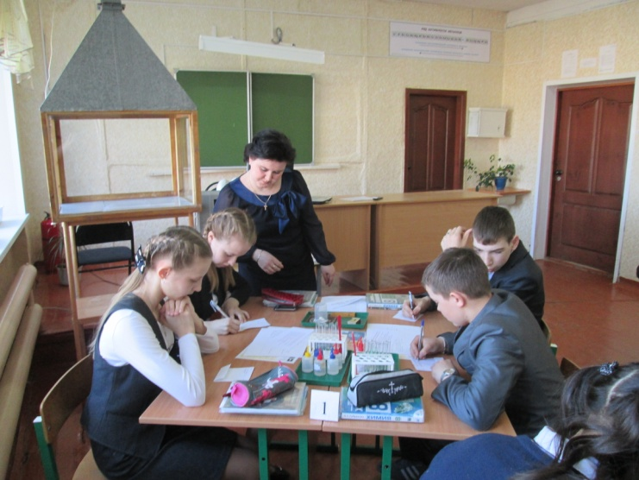
- Тема заседания: «Организация наставничества в школе» (Март).
№  п/п | Форма занятия, основное содержание | Сроки
1. | 3 марта 2017г. на базе МБОУ «Болгарская СОШ №1 с углубленным изучением отдельных предметов» районный обучающий семинар – практикум для заместителей директоров по учебной работе и молодых педагогов школ района по теме « Организация наставничества в школе». На семинаре присутствовали: 28 педагогических работника.  Программа семинара | Март
2. | - Урок «математики », 5 класс.Тема: «Признаки делимости на 2,5,10», учитель Сорокина Н.М.; | Март
3. | урок татарского языка, 4 класс. Тема: «Четвероногие друзья», учитель Халиуллин Р.Р. .; | Март
4. | подготовка учителя к аттестации - методист Н.Ю. Брыкалова | Март
5. | Сообщение «Организация наставничества в школе», зам. начальника отдела образования по методической работе Л.С. Рыбакова  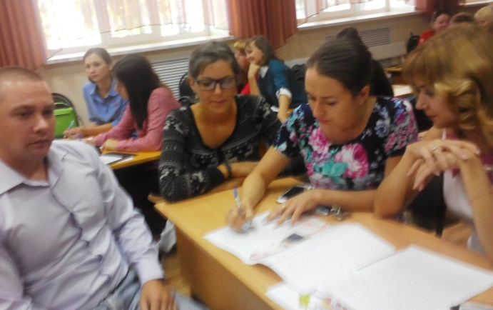 | Март
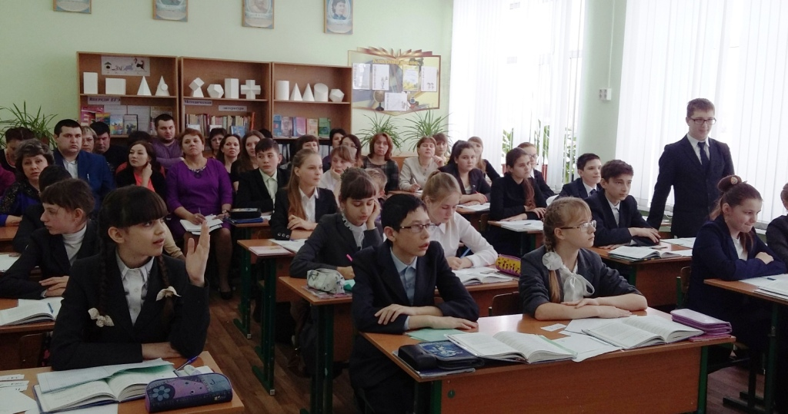
- Заседание ПРОГРАММА СЕМИНАРА
Тема: «Профессиональная адаптация
молодых педагогов» Апрель.

08.45—09.00 | Регистрация участников
09.00—09.40 | Урок физкультуры в 8 классе  «Мини-футбол. Прохождение фишек разными способами»,  учитель физкультуры  Пашагин Михаил Сергеевич | Спортивный зал ДООЦ
10.00—10.45 | Урок физики в 7 классе  «Механическая работа. Единицы работы», учитель физики  Становая Виктория Валерьевна | Кабинет №11
10.55—11.40 | Занятие по ВПП в 9 классе  «Ручные осколочные гранаты»,  воспитатель командир 9 класса  Вихлянский Александр  Николаевич | Кабинет №10
11.40—00.00 | Практическое занятие заполнение Матрицы «оценка владения методикой преподавания урока» методист ОО Брыкалова Наталья Юрьевна,  Методическое совещание, заместитель начальника ОО Рыбакова Людмила Сергеевна | Кабинет №10
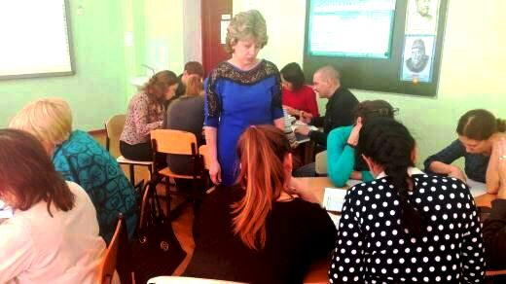
- Конкурс «Педагогический дебют».
Открытые уроки в рамках Конкурса «Педагогический дебют» проходят в школах района с 17 по 21 декабря. Главная его задача – повышение престижа учительской профессии, привлечение молодых специалистов в систему образования, создание условий для развития творческого потенциала и самореализации молодых педагогических кадров. Его участники молодые педагоги в возрасте до 35 лет.
Основная идея первого тура «Я учитель». Формы конкурсных испытаний - открытый урок (занятие), эссе.
- Урок (занятие) - 40 минут. Выбор формы конкурсного испытания, темы, класса (возрастного состава учащихся) определяет участник. Урок (занятие) оценивает жюри по следующим критериям:
- определение и реализация учебных, воспитательных и развивающих целей;
- использование эффективных методов и приёмов обучения, воспитания;
- применение инновационных образовательных технологий, в т.ч. ИКТ;
- организация деятельности учащихся;
- способность к творчеству, импровизации.
- Эссе на тему «Я учитель!»). / Объем эссе - не более 1 страницы в формате А-4, размер шрифта 14.
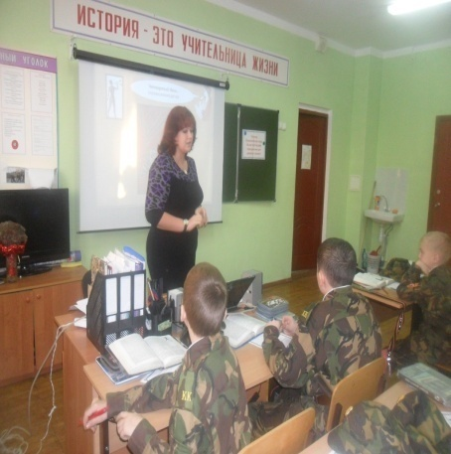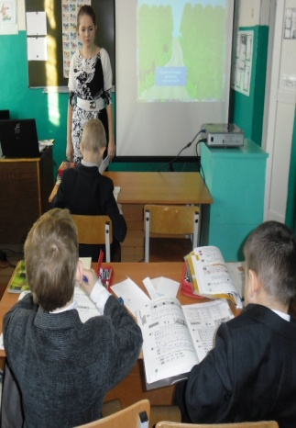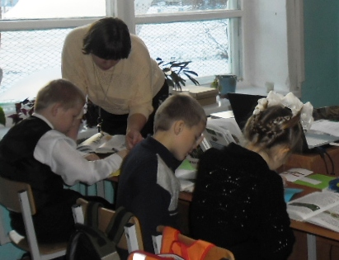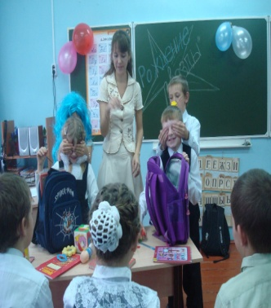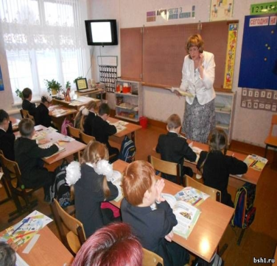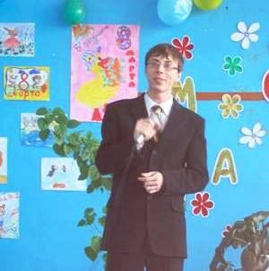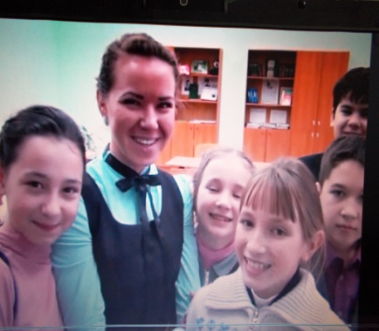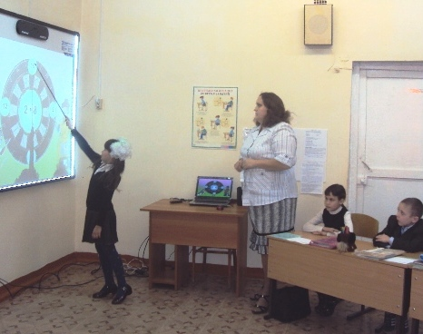
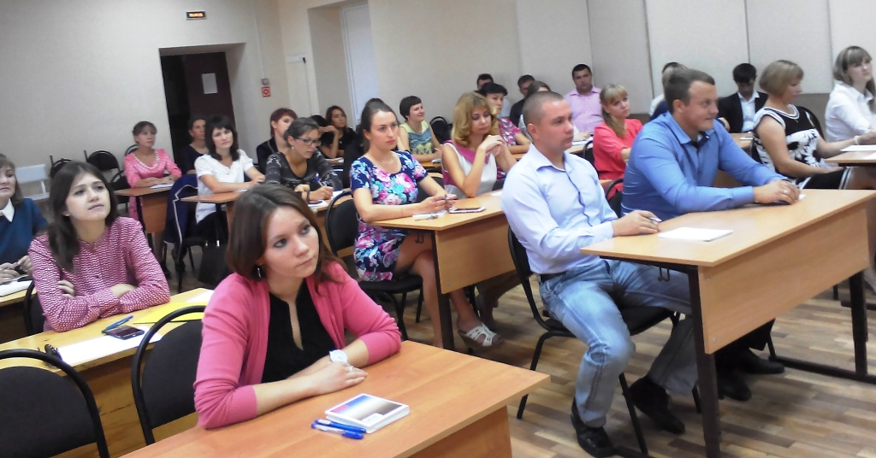

Итог 2016-2017 года брошюра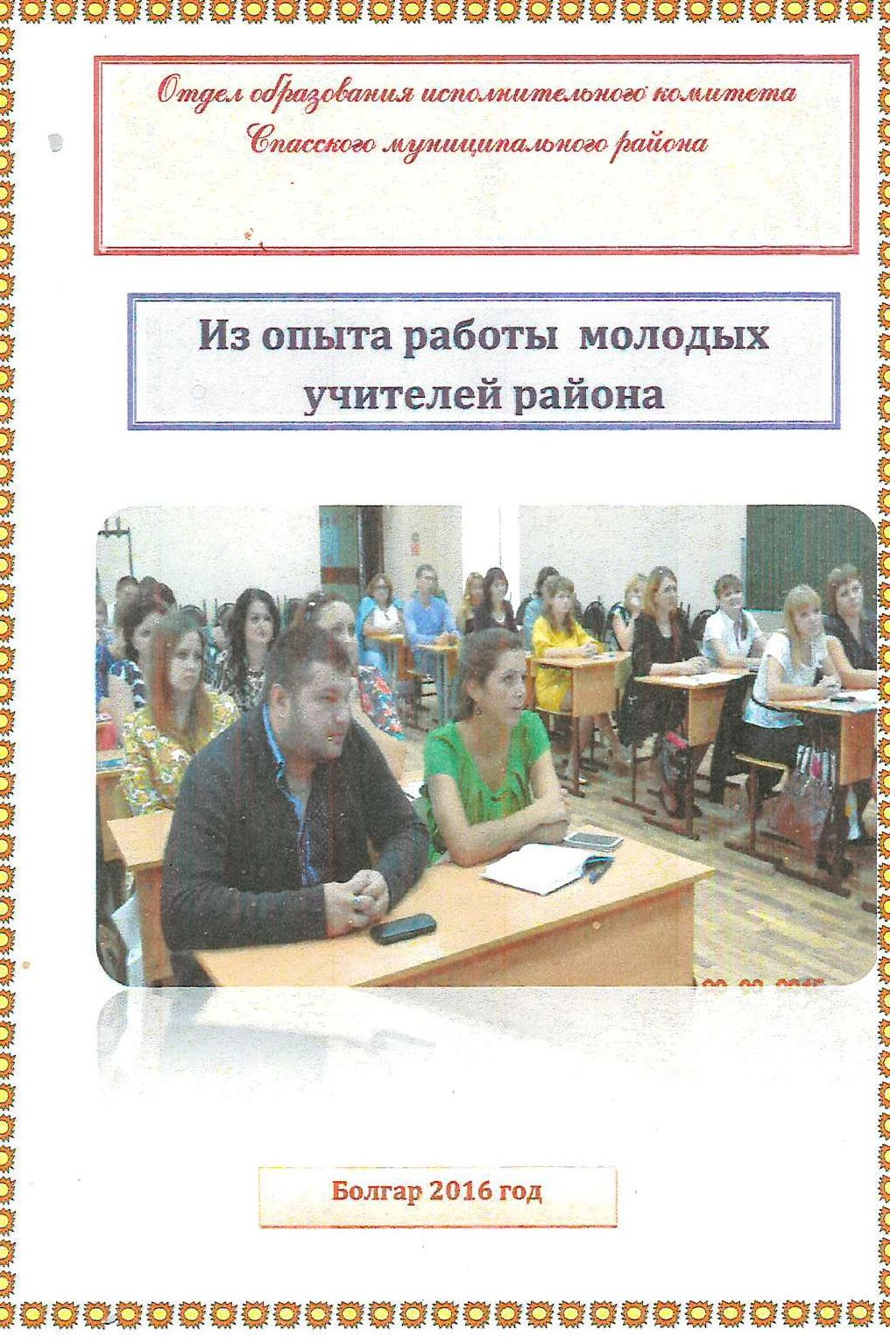
6 заседание Август год
Секция молодых учителей на августовской конференции работников образования Спасского муниципального района РТ.
Тема: «Школа молодого педагога»
Кураторы – Л.С. Рыбакова заместитель начальника отдела образования, Брыкалова Н.Ю. методист отдела образования.
Место проведения – Санаторная школа – интернат
Дата проведения - август год.
Время проведения - 10.00

- Мастер-класс: Фрагмент классного часа по теме «За нами будущее», 7 класс | Сорокина Н.М., учитель математики БСОШ №1,  призер муниципального этапа Республиканского конкурса  «Классный руководитель - 2016»
- Презентация творческого проекта «Воспитание патриотизма через организацию творческой деятельности учащихся» | Гордеев С.С., педагог-организатор ОБЖ БСОШ №1  Лауреат Республиканского конкурса  «Учитель основ безопасности жизнедеятельности - 2016»
- Мастер-класс «Скрытые возможности нашей памяти» | Гафарова Н.В., учитель английского языка МБОУ «Болгарская СОШ № 2»  Лауреат Республиканского конкурса» Учитель года-2016»
- Презентация авторской программы « Особенности научно- исследовательской работы в системе дополнительного образования» | Брыкалова Е.А., воспитатель Санаторной школы-интерната « Воспитатель года-2016 в образовательном учреждении»
- Выступление на тему «Каждому молодому учителю -по наставнику» | Калинкина А.Е., учитель информатики и математики МБОУ «Болгарская СОШ № 2» участник Зонального этапа « Учитель года 2017» в номинации «педагогический дебют»
- Выступление на тему «Психолого-педагогическое сопровождение адаптации пятиклассников | Алексеева И. Н., воспитатель воспитатель Санаторной школы-интерната
- Выступление на тему «Воспитание правовой культуры обучающихся посредством реализации программы "Я гражданин России"» | Спирькова А.Ю., воспитатель Санаторной школы-интерната
- Игра-тренинг:  Варианты подготовительного этапа урока с поставкой проблемы или создания проблемной ситуации. | Рыбакова Л.С., заместитель начальника отдела образования  Брыкалова Н.Ю., методист отдела образования

Ноябрь год.
Конкурс для молодых педагогов
«Панорама открытых
уроков молодых педагогов»

1. ОБЩИЕ ПОЛОЖЕНИЯ
Районный конкурс «Панорама открытых уроков молодых педагогов» проводится отделом образования Спасского муниципального района
2. ЦЕЛЬ КОНКУРСА:
• содействовать поиску педагогических идей по обновлению и совершенствованию современной модели образования, повышению качества образования;
• способствовать повышению профессионального мастерства педагогов;
• способствовать совершенствованию научно-методического обеспечения образовательного процесса;
• осуществлять деятельность по выявлению и распространению инновационного педагогического опыта;
• способствовать поддержке творчески работающих педагогов и подъему престижа учительской профессии.
ЗАДАЧИ КОНКУРСА:
• стимулировать профессионального роста педагогов, их методического мастерства, потребности в исследовательской деятельности;
• раскрыть творческий потенциал молодых учителей;
• выявлять, изучать, представлять инновационный опыт работы педагогов города по различным учебным предметам;
• внедрить и распространить современные образовательные методики и технологии, способствующие реализации основных направлений современной модели образования.
3. УЧАСТНИКИ КОНКУРСА
Конкурс проводится среди молодых учителей общеобразовательных дисциплин образовательных учреждений, стаж работы которых от 3 до 10 лет
4. ПОРЯДОК ОРГАНИЗАЦИИ И ПРОВЕДЕНИЯ КОНКУРСА.
Конкурс состоит из двух этапов:
I этапа (заочного)
II этап (очного).
- Выбор формы конкурсного испытания, темы, класса (возрастного состава учащихся) определяет участник. Урок (занятие) оценивает жюри по следующим критериям:
- определение и реализация учебных, воспитательных и развивающих целей;
- использование эффективных методов и приёмов обучения, воспитания;
- применение инновационных образовательных технологий, в т.ч. ИКТ;
- организация деятельности учащихся;
- способность к творчеству, импровизации.

7 заседание февраль.
Районная конференция молодых учителей и педагогов-наставников
«Педагогическая надежда»
Цели Конференции:
Создание условий для:
- выявления перспективных молодых педагогов
- распространения позитивного педагогического опыта учителей наставников
- адаптации молодых педагогов с целью закрепления их в системе образования
- стимулирования творчески работающих молодых педагогов
- профессионального общения по обмену опытом работы

Участники Конференции:
В Конференции могут принять участие молодые специалисты государственных и муниципальных образовательных учреждений всех типов и видов Спасского муниципального района, имеющие педагогический стаж до 3-х лет и их педагоги наставники. Форма участия в Конференции – представление совместного методического продукта педагога наставника и молодого педагога.
на Конференцию могут быть предоставлены методические материалы по творческому осмыслению опыта наставника и (или) собственных идей по использованию актуальных, активных форм, методов, приемов обучения и воспитания учащихся, по оценке индивидуальных образовательных достижений учащихся как основы перехода к следующему уровню образования, по разработке контрольных измерительных материалов для объективной оценки и мониторинга образовательных достижений обучающихся в рамках национальной системы оценки качества образования, по использованию активных форм работы с родителями и других идей, наработанных молодым педагогом совместно с педагогом – наставником.
Виды методических материалов:
дидактические материалы – особый вид учебных пособий, раздаваемых учащимся для самостоятельной работы в классе (дома) или демонстрируемых педагогом перед всем классом (группой), а также сборники заданий и упражнений;
методические разработки (пособия) – материалы, в которых освещается методика преподавания отдельного раздела, темы учебной программы или нескольких отдельных разделов, тем, а также внеклассной работы;
методические рекомендации – материалы, посвященные отдельным аспектам образовательного процесса (например, рекомендации по развитию творческого мышления на уроках, развитию проектных и исследовательских навыков у детей и т. д.);
диагностические материалы – материалы, помогающие измерить, оценить полученные результаты относительно поставленных педагогических целей. К ним могут быть отнесены как сами измерители (тесты, контрольные задания и т. д.), так и описание методов (способов) измерения уровня достижения педагогических целей и задач;
обучающие и развивающие игры;
электронные пособия – демонстрационные материалы (презентации, созданные средства наглядности т. Д.), методические рекомендации и пособия по отдельным разделам и темам учебной программы сборники заданий, упражнений, представленные в электронном виде, программы – тренажеры, программные системы контроля знаний, электронные учебные курсы, обучающие и развивающие игры и т. д.
цифровые образовательные ресурсы – демонстрация ЦОР, прошедших экспертизу на школьном уровне, соответствующих требованиям, предъявляемым к ЦОР.

Апрель
Декада успехов молодого учителя.
2.По итогам проекта присудить номинации:
1.”Лучший молодой учитель”.
2.”Творчески работающий молодой учитель”.
3.Лучший наставник.

10. Ожидаемые результаты: систематически проводится разносторонняя целенаправленная методическая работа с молодыми учителями, молодые учителя проходят адаптационный период уверенно, повышают уровень профессиональной подготовки, убеждаются в правильном выборе своей профессии. Обязательно проходят три ступени развития:
1. Учитель в начале пути.
2. Практика молодого педагога.
3. Достижения молодых педагогов.
11. Перспективы дальнейшего развития проекта.
В дальнейшем выходить на сетевую связь с другими районами , провести с ними методические мероприятия, вести работу по повышению квалификации молодых учителей школ, привлечь опытных учителей школ в организации работы школ района педагогического мастерства с молодыми учителями. По этому проекту любая школа или район может организовать работу в повышении квалификации с молодыми учителями.
Используемая литература
1.Наставничество в повышении профессиональной компетентности
молодого учителя.// Народное образование.- 2007.- № 9.- с. 109. .
12.Наставничество как форма повышения профессионального мастерства
учителя.// Завуч.- 2007.- № 6.- с. 54.
13.Молодой учитель в школе.// Завуч.- 2004.- № 3.- с. 129.
14.Первые уроки начинающего учителя.// Завуч.- 2004.- № 5.- с. 121.
15.Организация работы «Школы молодого учителя».
// Практика административной работы.- 2003.- № 3.- с. 34.
16.Об организации работы школы молодого учителя.
// Методист.- 2006.- № 6.- с. 31.
17.Образовательная программа «Адаптация молодого учителя».
// Методист.- 2003.- № 4.- с. 38.
18.Десять советов молодому учителю.// Завуч.- 2001.- № 4.- с. 5.
19.Коммуникативная культура учителя.// Сельская школа.- 2002.- № 5.- с. 34.
20.Заповеди молодого учителя.// Классный руководитель.- 2004.- № 4.- с. 71.
21.Как ускорить профессиональное становление учителя.
Опыт работы с молодыми учителями.// Сельская школа.- 2002.- № 4.- с. 70.

